 КОМІТЕТ ВИБОРЦІВ УКРАЇНИ

65091, м. Одеса, вул. Садиковська, 25
Поштова адреса: 65023, м. Одеса, а/с 209
тел/факс (048) 716-40-18, (048) 716-46-83
е- mail: odesakvu@ukr.net
www.cvu.od.ua, www.izbirkom.od.ua

Sadikovskaya Str., 25, Odessa, Ukraine 65091
p.o.box 209, Odessa, Ukraine 65023
Tel/Fax (048) 716 40 18, (048) 716 46 83
E-Mail: odesakvu@ukr.net
Web site: www.cvu.od.ua, www.izbirkom.od.ua

Дата поширення: 26.04.2013

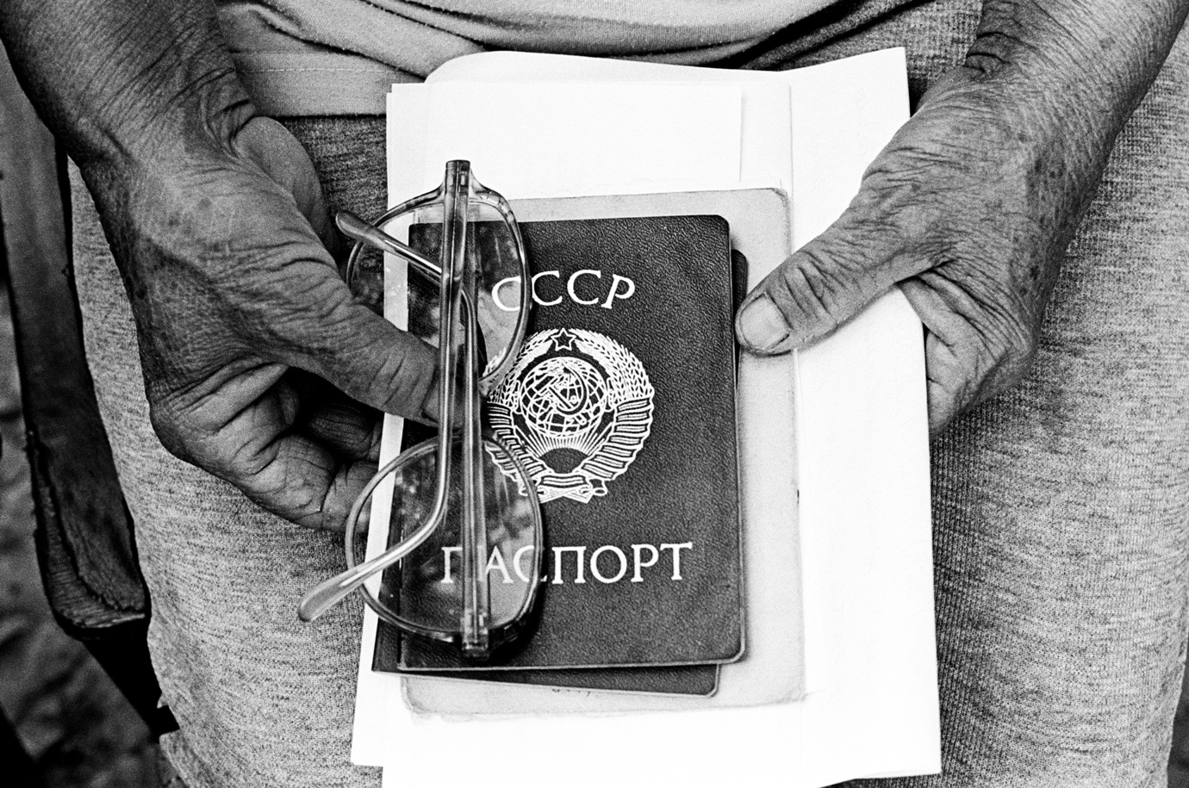

Проблеми з легалізацією молдаван прикордонних районів Одеської області: результати моніторингу

Проблема легалізації осіб без громадянства молдавської національності надзвичайно гостро стоїть для Одеської області. Більшість цих людей приїхали в Україну ще на початку 1990-х років, однак через відсутність певного статусу і необхідних ідентифікаційних документів (або їх неналежного характеру), істотно обмежені в реалізації соціально-економічних, культурних та політичних прав.

Згідно з міжнародними стандартами, особами без громадянства вважаються ті, яких не визнає громадянином жодна держава. Кілька мільйонів людей у ​​світі знаходяться в юридичній невизначеності безгромадянства, що найчастіше значно обмежує можливість доступу до реєстрації народження, отримання ідентифікаційних документів, отримання освіти, доступу до охорони здоров'я, офіційного працевлаштування, володіння майном, участі у політичному житті та свободи пересування. Відмова в цих правах відбивається не тільки на самих цих особах, але і на суспільстві в цілому, оскільки виключення цілої категорії населення може створювати соціальну напруженість і істотно знижувати результативність зусиль, спрямованих на економічний і соціальний розвиток регіону і країни.

Проблема легалізації осіб без громадянства надзвичайно гостро стоїть для Одеської області, яка історично і географічно є зоною активних міграційних процесів і міжнаціональних контактів. За даними перепису населення 2001 року, в Одеській області зафіксовано найбільшу кількість осіб без громадянства - 11491, що складає близько 15% від показника в цілому по Україні.

В процесі надання безоплатної правової допомоги створеними Одеським КВУ спільно з органами юстиції Центрами права протягом 2011 - 2012 років, юристи зіткнулися з масовими зверненнями осіб переважно молдавської національності прикордонних районів Одеської області з питань легалізації та отримання ідентифікаційних документів (більше 100 звернень, і це тільки Котовський та Красноокнянський райони). Більшість цих людей приїхали в Україну ще на початку 1990-х років, обзавелися дітьми і навіть онуками. Однак, всі вони через відсутність певного статусу і необхідних ідентифікаційних документів (або їх неналежного характеру), істотно обмежені в реалізації соціально-економічних, культурних та політичних прав - не можуть ні шлюб оформити, ні зайнятися підприємницькою діяльністю, ні дітей до школи віддати, ні соціальну допомогу отримати, ні взяти участь у виборах (хоча і проживають у своїх територіальних громадах більше 20 років). Відповідно, через відсутність належної легалізації та ідентифікаційних документів, ці люди змушені жити і працювати фактично нелегально - дітей реєструють на родичів (щоб отримати соціальну допомогу та забезпечити навчання), бізнес і нерухомість оформляють на сусідів, трудову діяльність здійснюють нелегально. Особливо гостро стоїть проблема щодо дітей, які напівлегально навчаються у школах, але отримати документи про освіту не зможуть. Природно, в такій ситуації багато втрачає і держава - по-перше, соціально активних громадян і виборців, які беруть участь у житті країни і громади, по-друге, мільйони гривень не сплачених податків.

На даний момент, у завершальну фазу перейшов моніторинг визначення точної кількості таких осіб (в основному, через сільські ради), а також визначення детальної специфіки, причин і проблем оформлення громадянства та отримання ідентифікаційних документів. Результати такого моніторингу зможуть визначити масштаби проблеми (кількість, географію інше), встановити профіль порушеного населення (демографічний склад), визначити причини і перешкоди для вирішення проблем безгромадянства (у тому числі, прогалини в законодавстві та адміністративній практиці). Але вже зараз очевидна велика проблема, яку не так просто вирішити - люди не вірять у можливість оформлення громадянства та отримання необхідних документів. Причому негативний досвід батьків передається і нашаровується вже й на їхніх дітей.

Як показали звернення за правовою допомогою, виїзди в села і публічні заходи з сільськими головами, в основному люди перебувають у наступному статусі:
Особи до 16 років:
- Більшість має свідоцтва про народження республіки Молдова і ПМР;
- Частина (до 30%) має тільки довідки про народження з медичних установ (пологових будинків).
Повнолітні особи:
- Більшість мають паспорта Молдови чи ПМР, живуть більше 10 років в Україні, але з різних причин не можуть отримати громадянство України (близько 40%);
- Значна частина має тільки свідоцтва про народження радянського зразка, видані в Молдавській республіці (до 30%);
- Частина має свідоцтва про народження Молдови чи ПМР, живуть більше 10 років в Україні, але з різних причин не можуть отримати громадянство України (до 20%);
- Частина має паспорта колишнього СРСР, які є недійсними на території України (приблизно - 10%).

Зокрема, під час одного з виїзних прийомів Центру права Одеської обласної організації КВУ в селі Довжанка Красноокнянського району, за безоплатною правовою допомогою звернувся Мінза Дмитро. Разом з матір'ю в 1990-х роках він переїхав в Україну з Молдови, з тих пір постійно проживав в с. Довжанка. Українське громадянство і паспорт мати отримати не змогла, тому і він до повноліття проживав за свідоцтвом про народження молдавського зразка. Паспорт до цього часу отримати не зміг, хоча в 2009 році сільська рада взяла на себе ініціативу і звернувся до суду та підтвердила факт проживання Дмитра на території України вже більше 20 років.

Основними перешкодами в оформленні певного статусу є:
- правова необізнаність громадян про необхідність належної легалізації та отримання ідентифікаційних документів і загальна правова неграмотність;
- значна "застарілість" таких проблем (10 і більше років);
- відсутність підтверджуючих статус і права документів або необхідність їх витребування з органів влади (особливо з Молдови та ПМР);
- значні матеріальні труднощі і відсутність коштів для оформлення документів;
- боязнь звертатися до відповідних органів влади з огляду на можливі санкції;
- неможливість отримати кваліфіковану правову допомогу;
- низький рівень кваліфікації і нерозуміння проблеми представниками сільських рад;
- нерозуміння і формальне ставлення до проблеми працівників «паспортних столів» та працівників консульств;
- відсутність спеціальних державних і локальних програм.

Багато жителів скаржилися на консульські установи Молдови, які занадто формально відносяться до видачі різних довідок і підтвердження даних, не вникаючи в нестандартні ситуації. "Ще раз прийдеш - взагалі депортуємо!" - так за словами сільського голови поставилися співробітники одного з паспортних столів до проблеми легалізації жінки молдавської національності, котра після такого "прийому" зареклася просити допомоги у чиновників і продовжує нелегально працювати на ринку.

Однак, все ж основною причиною ситуації, що склалася, стала правова неграмотність самих таких жителів і неналежне ставлення до своєї подальшої долі і долі своїх дітей. У підсумку це й призвело до того, що люди десятиліттями жили практично нелегально і нині це переросло в значну проблему як для місцевих громад, так і держави в цілому. Про цю проблему вже заявляють і сільські голови Красноокнянського і Котовського районів, і чиновники райадміністрацій. Місцеві чиновники при необхідності готові надіслати офіційні клопотання до відповідних органів влади Одеської області та центральних органів влади з проханням вжити заходів до вирішення проблеми.

Таким чином, для вирішення проблем з легалізацією молдавського населення прикордонних районів Одеської області потрібні спільні скоординовані дії підрозділів міграційної служби та юстиції, органів виконавчої влади на місцях та органів місцевого самоврядування, а також активна позиція громадськості, і що важливо, самих осіб без громадянства. Серед інструментів таких дій повинні стати кампанії з інформування громадськості та юридичні консультації для осіб без громадянства щодо доступу до процедур (відповідним органам влади необхідно підготувати актуальні правові роз'яснення з усіх проблемних питань); вдосконалення роботи у проведенні адміністративних процедур (зокрема, з обробкою справ і видачею документації); впровадження полегшеного недискримінаційного порядку легалізації осіб без громадянства (спрощення процедур, зниження грошових зборів, скорочення необхідних вимог).

Необхідно пам'ятати, що Європейська конвенція про громадянство (ратифікована Україною в 2006 році), встановлює чітке зобов'язання щодо спрощення натуралізації. Виконання цієї вимоги і прагнення органів влади до вирішення проблем з особами без громадянства значно підніме міжнародний авторитет України як цивілізованої правової держави.

Прес-служба Одеської обласної організації ВГО КВУ
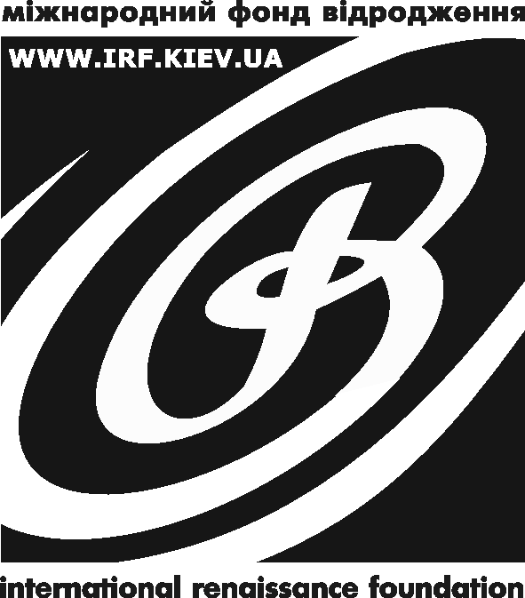
Проект «Громадянам «без громадянства» - легалізацію і оформлення житла» реалізується Одеською обласною організацією ВГО «Комітет виборців України», за фінансової підтримки Міжнародного фонду «Відродження».

Додаток 1.

Особи без громадянства в Україні за данними перепису населення 2001 року

АВТОНОМНА РЕСПУБЛІКА КРИМ | 9671
М.СЕВАСТОПОЛЬ (міськрада) | 1141
ВІННИЦЬКА ОБЛАСТЬ | 2672
ВОЛИНСЬКА ОБЛАСТЬ | 40
ДНІПРОПЕТРОВСЬКА ОБЛАСТЬ | 7587
ДОНЕЦЬКА ОБЛАСТЬ | 8917
ЗАКАРПАТСЬКА ОБЛАСТЬ | 304
ЗАПОРІЗЬКА ОБЛАСТЬ | 4942
КИЇВСЬКА ОБЛАСТЬ | 2456
ЛУГАНСЬКА ОБЛАСТЬ | 3644
ЛЬВІВСЬКА ОБЛАСТЬ | 604
МИКОЛАЇВСЬКА ОБЛАСТЬ | 4190
ОДЕСЬКА ОБЛАСТЬ | 11491 близько 15%
ПОЛТАВСЬКА ОБЛАСТЬ | 3320
СУМСЬКА ОБЛАСТЬ | 2497
ХАРКІВСЬКА ОБЛАСТЬ | 2860
ХЕРСОНСЬКА ОБЛАСТЬ | 3968
ЧЕРНІГІВСЬКА ОБЛАСТЬ | 989
М.КИЇВ | 2544

Додаток 2.

ОСОБИ БЕЗ ГРОМАДЯНСТВА: ДЕСЯТИЛІТТЯ БЕЗПРАВНОГО ЖИТТЯ

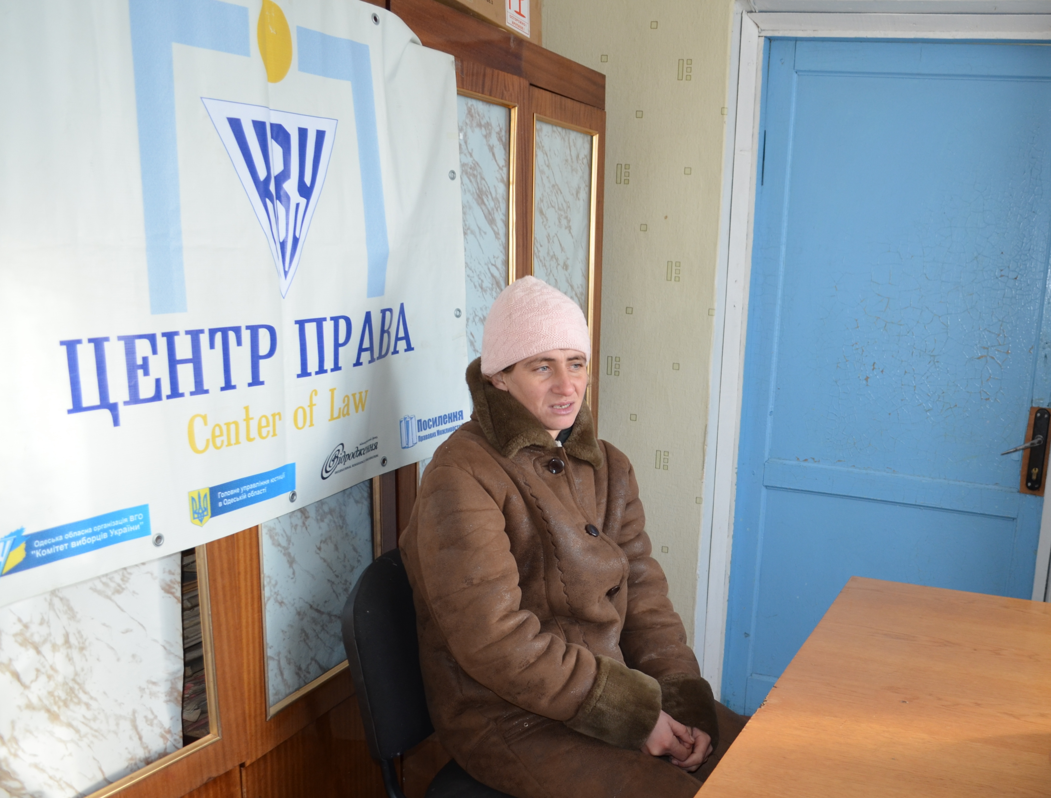
Історія трьох сестер, котрі близько 20 років живуть лише зі свідоцтвом про народження — характерна для багатьох жителів прикордонних районів Одещини. І хоча цим жінкам за допомогою Одеського КВУ вдалося легалізуватися, десятки інших жителів проживають без ідентифікаційних документів, не можуть скористатися практично жодним правом і дуже мріють про український паспорт.

У 2011 році, під час виїзду Центра права Одеської обласної організації ВГО “Комітет виборців України” в м. Котовськ до с. Ставрово Красноокнянського району, за безоплатною правовою допомогою звернулися три жительки села, сестри Людмила (1974 року народження), Олена (1971 року народження) та Тетяна (1987 року народження). Всі три жінки приїхали з Молдови, проживають на території України близько 20 останніх років, але не мають ні статусу громадян України, ні громадян іншої держави. Єдиний з документів, що є у сестер — свідоцтво про народження радянського зразка, видані у Молдавській РСР. Але жінки в першу чергу звернулися навіть не щодо себе, а через відсутність документів у дітей. Їх на трьох сестер аж вісім, віком від 2 до 14 років. Старші з дітей мають в 2013 році закінчувати школу і будуть мати проблеми з отриманням свідоцтва про загальну середню освіту.

Відсутність підтвердженого статусу громадянства та відповідного паспорту унеможливлює або значно обмежує реалізацію багатьох прав цих людей. Більше того, оскільки жінки обзавелися сім'ями, страждають і їх чоловіки та діти. Старша з сестер, Людмила М., має двох дітей та чоловіка, але з чоловіком не розписана, діти “записані” на батька і офіційно матері не мають… Середня та молодша сестри мають по троє дітей кожна, теж не розписані з чоловіками, а їх діти крім довідки про народження не мають жодних інших документів. Для вирішення цих проблем, люди не володіють ані жодною правовою інформацією, ані грошима, щоб елементарно звернутися до відповідних органів влади. Крім того, жінки бояться за свою подальшу долю. За словами молодшої сестри Тетяни М., вона не зверталася за допомогою до Управління у справах громадянства, імміграції та реєстрації фізичних осіб ГУМВС України в Одеській області, оскільки боялася, що її без документів департують до Молдови.

Після того, як жінки звернулися за допомогою, юристи Центра права Одеського КВУ допомогли їм оформити звернення до Головного управління ДМС в Одеській області про отримання посвідки на проживання. Нарешті, в кінці 2012 року всі три сестри М. отримали посвідку на проживання в Україні та певний статус. Щоправда, для того, що поїхати до Одеси і отримати документи, молодша сестра змушена була продати єдиний транспорт в сім'ї – мотоцикл.

В січні 2013 року працівники Центру права знову виїхали до села Ставрово, щоб надалі супроводити справу та врешті допомогти оформити жінкам українське громадянство. Наразі також це питання знаходиться на контролі прокуратури Красноокнянського району. Після оформлення всіх формальностей та отримання сестрами громадянства, юристів Центра права чекає наступний етап в цій непростій та повчальній історії — оформлення документів їх дітям, старші з котрих вже закінчують середню школу.

